Sujets ES / L des épreuves Enseignement Scientifique
Session 2015 - Polynésie

Durée de l'épreuve : 1 h 30 - Coefficient : 2

L'usage de la calculatrice est strictement interdit.
Le candidat doit traiter les trois parties qui sont indépendantes les unes des autres.

PARTIE 1 (8 points)

REPRÉSENTATION VISUELLE

Vous faites partie du club « Art et sciences » de votre lycée qui vient d'organiser une sortie au musée d'Orsay à Paris. Au retour de cette visite, le professeur encadrant le club propose les données suivantes sur l'un des tableaux que vous avez admirés.

Document 1 : « Le docteur Paul Gachet » huile sur toile de Vincent Van Gogh 1890.
(Paris, Musée d'Orsay)
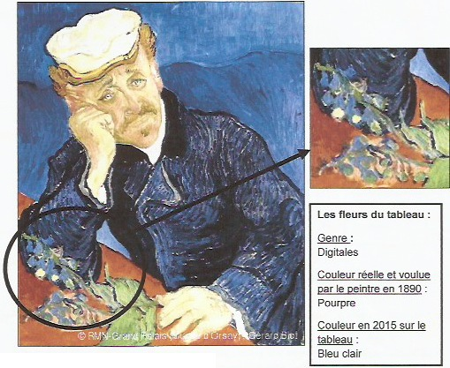
Source : d'après http://www.musee-orsay.fr

Pour composer certaines couleurs, Van Gogh utilisait la laque de géranium de couleur rouge orangé.
Cette laque contient notamment de l'éosine qui est un colorant organique rouge orangé de synthèse, inventé au XIXe siècle. L'éosine combinée à des sels d'alun précipite pour donner un pigment rouge orangé qui manque de stabilité à la lumière.

Source : d'après "La chimie et l'art" édition EDP sciences et http://www.vangoghmuseum.nl

Document 2 : analyses en 2015 de la couche de peinture prélevée au niveau des fleurs sur le tableau « Le docteur Paul Gachet » de Vincent Van Gogh

Document 2a : observation microscopique d'une coupe transversale de la couche de peinture au niveau des fleurs

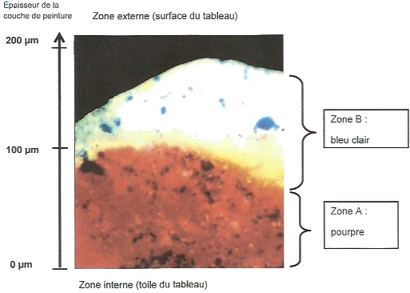

Source : d'après un document du centre de recherche des musées de France ("L'éosine de Van Gogh")

Document 2b : résultat d'une chromatographie sur couche mince des échantillons prélevés dans la couche de peinture

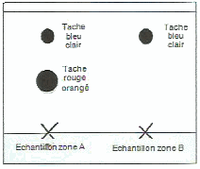

Document 3 :

Document 3a : spectre d'absorption des photorécepteurs chez l'Homme
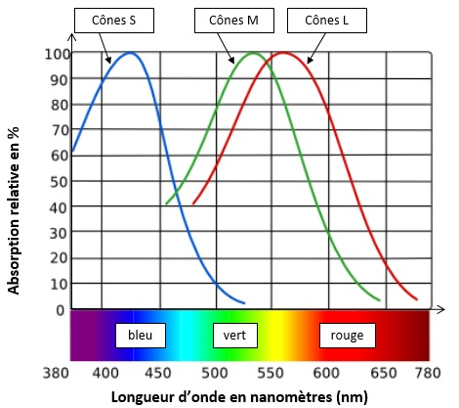

Source : d'après http://www.svt-monde.org

Document 3b : cônes et vision des couleurs

Cônes sensibles à la longueur d'onde  Qualité de la vision |  | 430 nm | 540 nm | 590 nm
Vision normale
Vision anormale : Daltonisme | Protanope
Vision anormale : Daltonisme | Deutéranope
Vision anormale : Daltonisme | Tritanope

COMMENTAIRE RÉDIGÉ :

Le professeur responsable du club « Art et sciences » propose l'énigme suivante qu'il faut résoudre dans le cadre d'un concours :
- En 1890 les membres de la famille du Dr Paul Gachet voyaient les fleurs pourpres. Par contre, certains daltoniens de leur entourage, qualifiés de protanopes, les voyaient bleu clair.
- En 2015 au musée d'Orsay, les visiteurs ayant une vision normale et les protanopes voient les fleurs de la même façon, bleu clair.
Pourquoi cette différence de perception de tableau au cours du temps ?

Motivé(e) par les places de cinéma à gagner, vous décidez de résoudre l'énigme. Rédigez pour cela le texte adressé au jury de ce concours.

Vous développerez votre argumentation en vous appuyant sur les documents et vos connaissances (qui intègrent, entre autres, les connaissances acquises dans les différents champs disciplinaires).

PARTIE 2 (6 points)

LE DÉFI ÉNERGÉTIQUE

Le projet MYRTE ou une nouvelle énergie verte : l'hydrogène

Localisé en Corse sur le site de Vignola, près d'Ajaccio, le projet Mission hYdrogène Renouvelable pour l'inTégration au réseau Electrique (MYRTE) [...] a été lancé en 2007.
L'installation inaugurée le 9 janvier 2012 comprend une plate-forme expérimentale couplant 3700 m² de panneaux photovoltaïques et un électrolyseur. Ce dernier convertit l'énergie électrique reçue des panneaux photovoltaïques en énergie chimique avec production de dihydrogène et de dioxygène. Cette énergie chimique peut ensuite être convertie via une pile à combustible, qui consomme le dihydrogène et le dioxygène en produisant de l'énergie électrique. Cela permet d'alimenter le réseau pendant les heures de forte consommation, y compris le soir alors que les panneaux photovoltaïques ne produisent plus. Le recours aux centrales thermiques est ainsi réduit, et la limite d'intégration des énergies renouvelables à la hauteur de 30 % est respectée (arrêté du 23 avril 2008)

Sources : d'après http://myrte.univ-corse.fr

Document 1 : schéma de principe de l'installation MYRTE

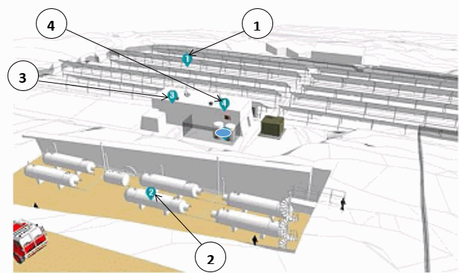

1 : Centrale photovoltaïque (560 kW)
2 : Stockage de dihydrogène et dioxygène
3 : Electrolyseur
4 : Pile à combustible (100 kW)

Source : d'après http://smartgrids-cre.fr

Document 2 : influence de la météo sur la production énergétique de panneaux photovoltaïques

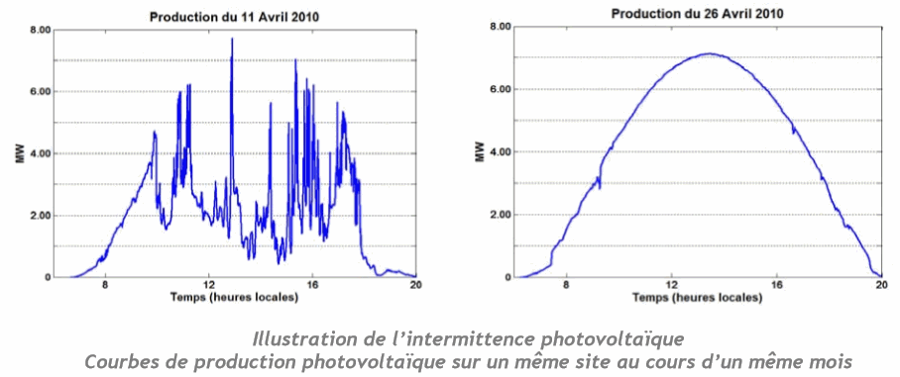

Source : d'après dossier de presse inauguration MYRTE 9 janvier 2012

QUESTIONS :

Question 1 :
Citer deux inconvénients causés par l'utilisation des centrales thermiques au gaz ou au fioul.

Question 2 :
2.1. Déduire du document 2 la situation météorologique du 11 avril 2010 et du 26 avril 2010 sur le site de la station MYRTE.
2.2. En déduire l'intérêt principal du couplage des panneaux photovoltaïques à la pile à combustible.

Question 3 :
Compléter le chaine énergétique (a, b, c, d, e) représentée sur la feuille annexe à rendre avec la copie en identifiant la forme d'énergie appropriée parmi : énergie chimique, énergie électrique, énergie thermique, énergie lumineuse. Une forme d'énergie peut être utilisée plusieurs fois.

Question 4 :
À l’aide du document 1, calculer la valeur de l'énergie électrique maximale fournie par les panneaux photovoltaïques pour une durée d'ensoleillement de 10 heures. Justifier.

ANNEXE A RENDRE AVEC LA COPIE
PARTIE 2 : THEME DEFI ENERGETIQUE

Questions 3 :
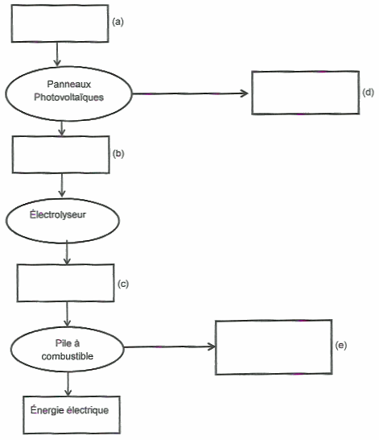

PARTIE 3 (6 points)

FÉMININ, MASCULIN

Est-ce bientôt la fin de la contrainte des contraceptifs pour les femmes, entre la prise quotidienne de la pilule ou encore le stérilet qui doit être remplacé tous les cinq ans ? Une entreprise américaine a mis au point un implant contraceptif révolutionnaire, conçu pour durer seize ans et fonctionnant à l'aide d'un bouton on/off.

Document 1 : Contraception : bientôt un implant doté d'une télécommande ?

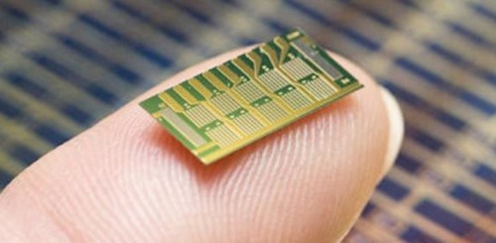
L'implant mis au point par l'entreprise

Un réservoir pour diffuser une hormone

FONCTIONNEMENT. L'implant mesure 20 millimètres de longueur et est prévu pour être implanté sous la partie supérieure du bras, du ventre ou même de la peau des fesses. A l'intérieur, un réservoir contient la dose d'hormone nécessaire pour seize années de contraception.

L'appareil comporte aussi une batterie qui envoie un très faible courant électrique déclenchant quotidiennement 30 microgrammes de lévonorgestrel, un progestatif déjà utilisé dans de nombreux contraceptifs. Au bout de ses seize années d'activité, l'implant pourra être retiré par les médecins.

Pendant les 16 années de fonctionnement, la patiente pourra activer ou désactiver l'implant (diffusant ou non des hormones dans le corps) à l'aide d'une simple télécommande permettant ainsi au coupe de stopper facilement la contraception en vue d'une grossesse.

Commercialisation prévue en 2018

[...] "Les essais de cet implant devraient débuter dans un an aux Etats-Unis, pour une mise sur le marché en 2018, annoncent les scientifiques". Il faudra pour cela qu'ils obtiennent l'accord de la FDA, l'Agence américaine du médicament qui devra notamment s'assurer que ce moyen de contraception est fiable dans le temps.

Les médecins rappellent qu'un suivi gynécologique régulier reste cependant indispensable.

D'après http://sciencesetavenir.fr

Document 2 : Mode d'action de l'implant (résultats obtenus à partir d'implants similaires au nouvel implant)

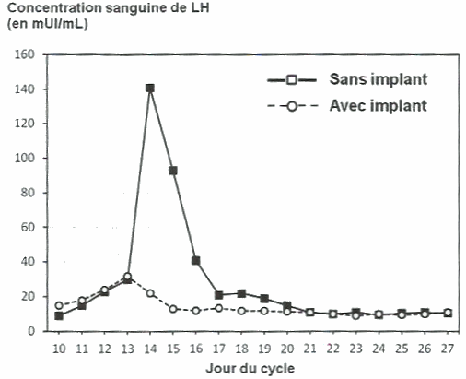
(mUI : milli unité internationale)
D'après https://www.glowm.com

QUESTIONS :

A des documents et des connaissances, répondre aux questions suivantes

Question 1 :
Enoncer les avantages d'un tel moyen de contraception.

Question 2 :
Expliquer comment l'utilisation de cet implant empêche une grossesse.

Question 3 :
Les implants agissent en libérant des hormones.
Donner un autre exemple de contraception agissant selon le même principe.

